Actividades Sugeridas
OBJETIVO DE APRENDIZAJE OA_21 | DESCRIPCIÓN DE LA ACTIVIDADES
Demostrar que comprenden el perímetro de una figura regular e irregular:  › midiendo y registrando el perímetro de figuras del entorno en el contexto de la resolución de problemas  › determinando el perímetro de un cuadrado y un rectángulo  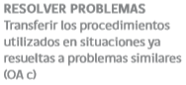 | 4.  Dibujan diferentes figuras en papel cuadriculado con un perímetro de:  a 14 cuadraditos  b 8 cuadraditos  c 20 cuadraditos

